“河童”黄之锋 疫情下的疯狂

原创 有里儿有面 [有理儿有面](javascript:void(0);)

**有理儿有面**

微信号 youli-youmian

功能介绍 你说是不是

2020-02-20[原文](https://mp.weixin.qq.com/s?__biz=Mzg3MjEyMTYyNg==&mid=2247488719&idx=1&sn=20a4ce1a391cdc2363d9998b6e56b25c&chksm=cef540baf982c9ac8150cc4791cc0b685adaa8888d12104b4abf008e0a5ae0dc88b31cc3f6bc&scene=27#wechat_redirect&cpage=84) 发表于

收录于合集 #港毒人物 31个



2月17日晚间，乱港“河童”黄之锋在脸书发布，自订购了首批10万个口罩后，又从中美洲订购了120万个口罩（天知道能用不能用）。这些口罩将由几十个反对派议员进行不同形式的发售（长教训了）。

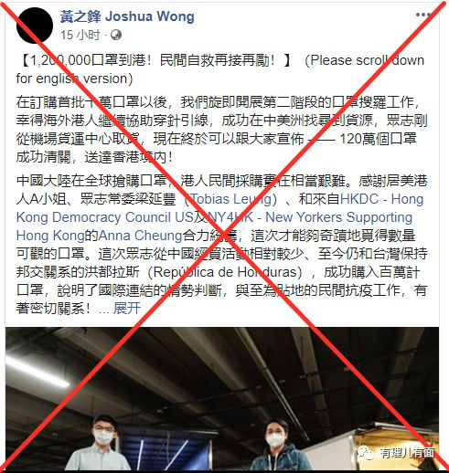

有理哥真是佩服黄之锋的脸皮够厚！第一次口罩发售已经广为媒体和市民诟病，这次还敢再卖（骗）？真不知道哪些心大的市民会购买他的口罩？！

据悉，第一批发售的十万个口罩由美国新泽西州的Emerald公司提供，其主要用途为牙科和美甲市场。通过对其公司网站查询得知，该口罩的过滤级别较低，对平均直径3μm的细菌或病毒的过滤效果明显，而本次“新冠肺炎”病毒的直径为0.12-0.16μm，显然该口罩达不到当前的防疫要求。

而第一批口罩（一盒50个）在网上的售价分为3种：分别是98元（由“香港众志”补贴运费）、128元（购买者自己出运费）、258元（该价格包含捐款，款项会拨入一个"防疫抗争基金"）。**值得注意的是，这个所谓的基金，实则是此前煽动医护罢工的“医管局员工阵线”设立的。**

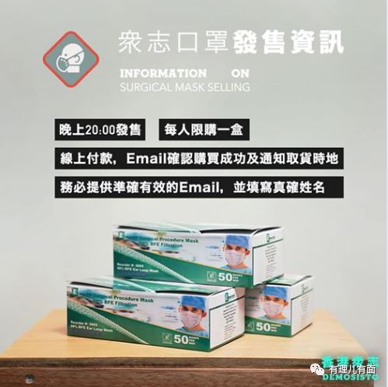

让有理哥给您算笔账：第一批口罩按网站最低售价，一个口罩1.96港元。而据知情人士透露，第二批口罩的进货价格为每个0.1美元，也就是大约0.78港元。我们比较一下，第一批不含运费售价为1.96港元的口罩尚且达不到防疫标准，那么第二批进价仅仅约0.78港元的口罩会是怎什么样的防护效果呢！？

我们再来看看口罩的产地，洪都拉斯，中美洲最贫穷的国家。那里的轻工业极其落后（就是咖啡世界闻名），口罩的质量谈何保障？恐怕这第二批口罩在当地也就是给建筑工人施工时防尘使用的吧。

黄之锋其所卖口罩对疫情不能起到防护作用已是不义，而其借卖口罩筹款更是丧尽天良。你们见过一盒口罩卖9次的吗？黄之锋在“香港众志”网站卖的口罩就是这么的公然“圈钱”。

2月11日，作为“港独”组织“香港众志”的头目，黄之锋在社交媒体上发文称其从美国采购了10万个口罩，部分交给反对派区议员“协助有需要人士”，其余在“众志”网点销售。

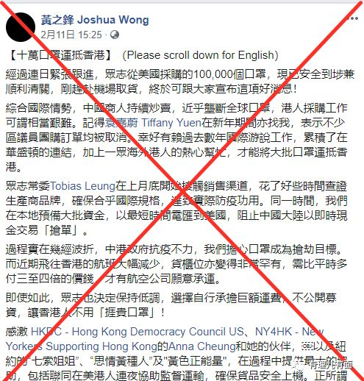

据香港媒体报道，“香港众志”信誓旦旦在社交媒体预告称，2月12日晚8点在网站开售口罩。

也可能是关注人数众多，导致网页因浏览量剧增而瘫痪。11日下午4点半左右，“香港众志”又在社交媒体上说，网站崩了，正在抢修中……真是“好事多磨”，直到12日下午，网售开始前不久，“香港众志”表示启用了新设的“后备购买页面”，口罩可以买了。

可由于技术问题，无法设3个价格，于是只设了一个价格（98元）。这下，募（骗）捐（钱）的计划恐会泡汤，“香港众志”自己还要掏运费钱……但“天无绝人之路”，随后奇怪的事情接二连三的发生了。

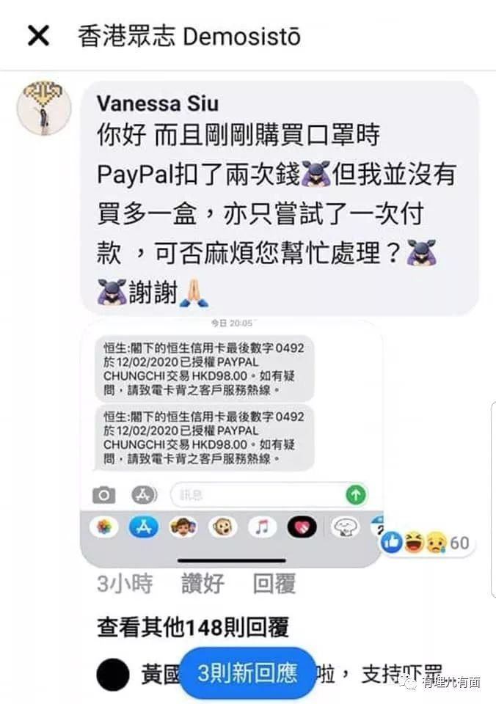

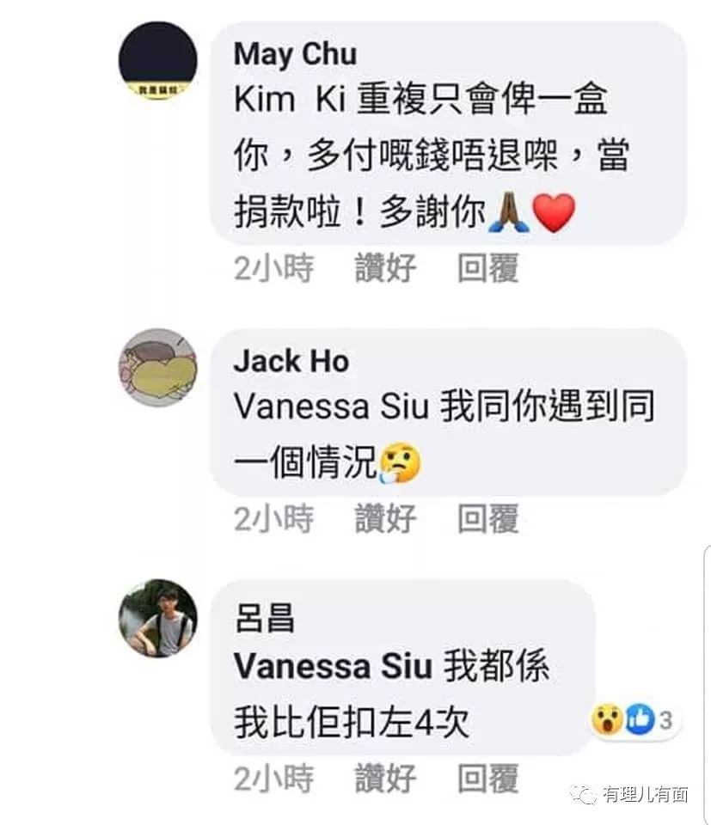

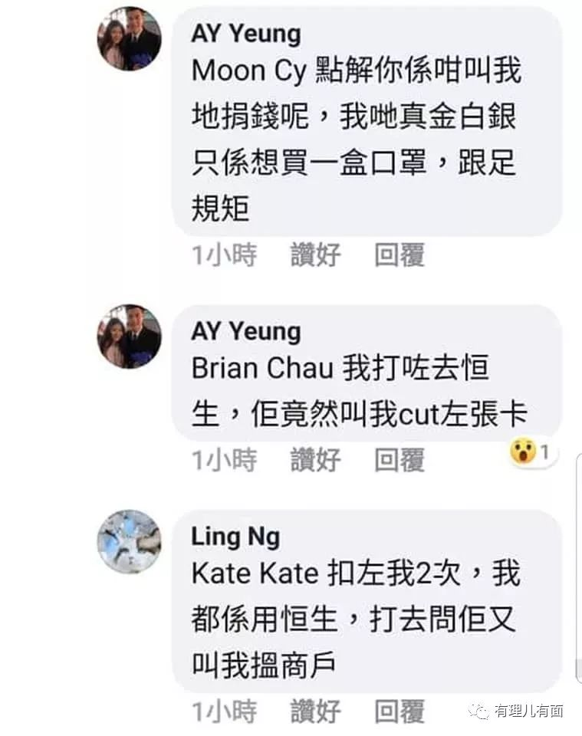

不知是“系统故障”，还是“人祸”，很多网民在“香港众志”网站上购买口罩时被系统强行多次刷卡。。。。。这下就尴尬了。据统计，部分网民买一盒口罩被刷卡2次到9次不等。

当网民向“香港众志”提出退款时，脑洞大开的回答出现了，“香港众志”表示：钱是不会退的，多出的部分当作捐款吧。（我顶你个肺）

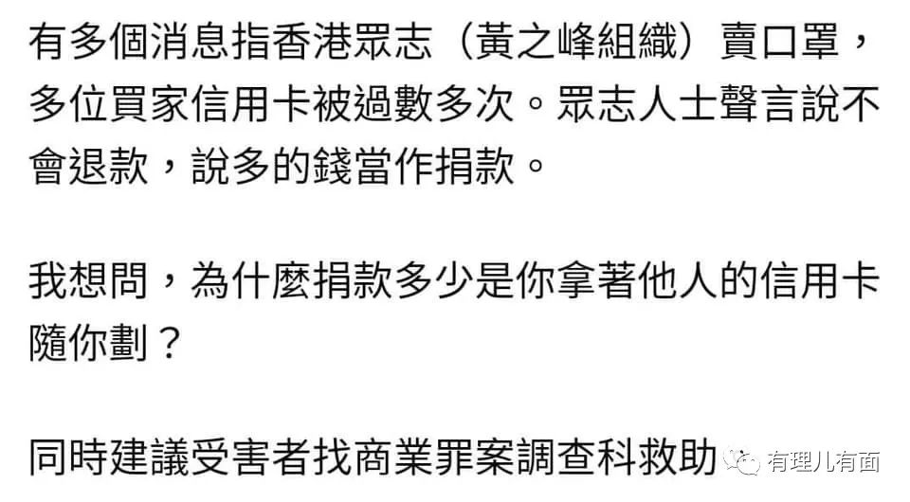

一时间网上骂声一片，市民纷纷在“香港众志”、黄之锋的脸书下留言，声讨他们的下作无耻。有网民戏谑地表示：我想问，为什么捐款多少是你拿着别人的卡，随你刷？

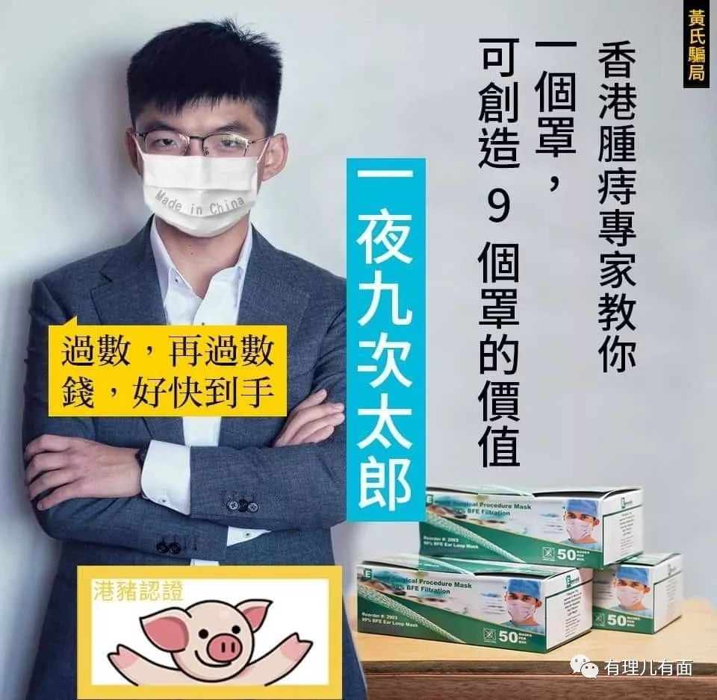

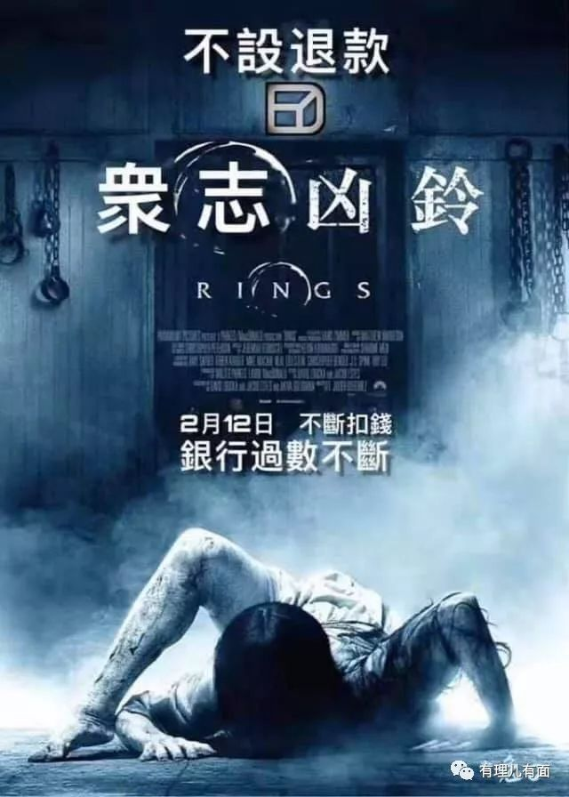

如今疫情之下，能采购口罩平价销售给市民使用本是善举，但这么招揽人气的行为却被乱港“河童”黄之锋搞成了诈骗、敛钱的闹剧，真是彻底糗大了。

《大公报》指出，“香港众志”很可能是借机洗暴乱时的“黑金”。因为该组织2016年成立后，黄之锋一直以“香港众志”未能合法注册为公司或社团为由，声称无法以政团名义在银行开户，因而须以其个人名义替“香港众志”筹款收钱。

确实，在网站因卖口罩瘫痪之前，仍然写明捐款者要把钱存入黄之锋的私人银行账户……疫情下，口罩是珍贵的“战略物资”，但“港独”黄之锋借助“香港众志”以售卖口罩为“医管局员工阵线”筹款为名大肆敛财，真是“干得漂亮”。

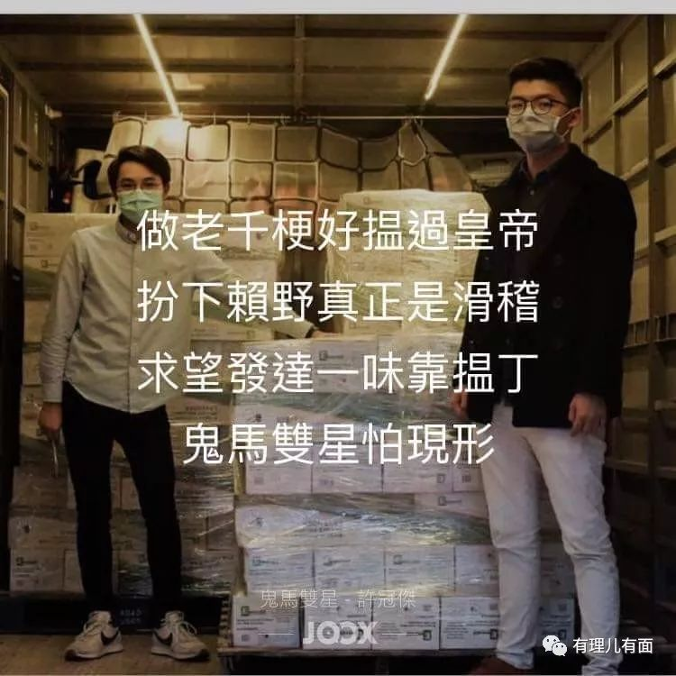

据了解，黄之锋借筹款为名敛财，已经不是第一次了。去年10月份，按照美国的旨意，黄之锋为首的“港独”组织“香港众志”即在英国网站发起众筹，目前已筹到300多万港币。据内部人士透露，这些资金表面上是用于资助海外“港独”分子在西方国家进行长期游说，其实这些众筹到的资金，大部分都进入了黄之锋本人的腰包。



如果说黄之锋卖不符合防疫要求的口罩进行筹款，仅仅是为了骗钱，这么我们可“冤枉”他了。据香港媒体报道指出，购买者需要向“香港众志”提供身份证、姓名、邮箱等个人资料，显然有收集选民资料之嫌。报道还认为，这批口罩中的一部分分给反对派区议员，企图借防疫收买人心，而究竟多少口罩出售多少口罩供派发，都没有证据证明，只靠“香港众志”自行演绎。

而有港媒援引一位建制派人士的话说，“社会各界千辛万苦购买口罩，派送基层市民或年长者，以解燃眉之急，出发点是救人抗疫。但‘众志’卖的是‘政治口罩’，替早前搞罢工的‘医管局员工阵线’敛财，支持罢工搞手段给香港添烦添乱……‘众志’卖口罩救人还是害人，大家心知肚明。”

的确，在疫情肆虐的当下，黄之锋的“港独”野心愈发的“膨胀”起来。其不断在社交网站发文，抹黑港府在疫情中“专制和无能”，认为必须进行所谓的“全面封关”才能保障香港的安全。此外，其频繁与多名因反中乱港被依法拘捕的区议员联络，鼓动其他区议员进行“手足探望”，妄图进一步巩固反对派势力。

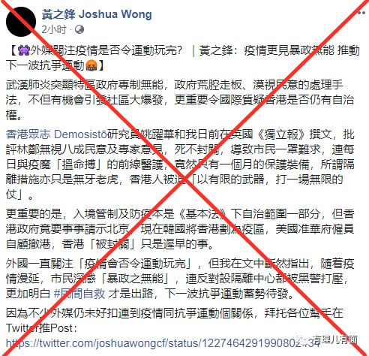

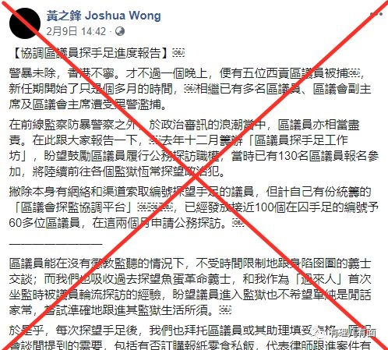

而最为无耻的行径就是与“医管局员工阵线”沆瀣一气，倒行逆施，蛊惑全港医护人员罢工，要挟政府“全面封关”。以上累累劣迹可谓罄竹难书。

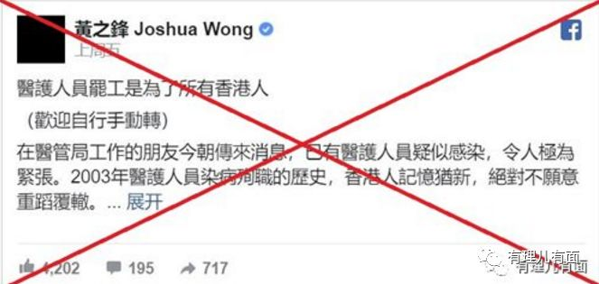

1月24日，黄之锋在脸书上发文，诡辩称医护人员罢工是为了所有香港人，现在已有医护人员疑似感染。造成现在这种局面完全是特区政府的不作为导致的，医护人员不能为政府的错误买单。这是破釜沉舟向政府“抗争”。2月7日黄之锋更是再度大放厥词，对“医管局员工阵线”的乱港分子近期组织的连续医护人员罢工表示支持。

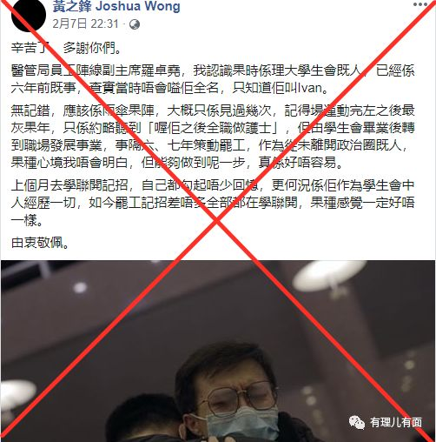

2月10日，黄之锋甚至在脸书对港府事务横加指责，其转发“香港众志”发起的全球联署，指责香港特区政府买不到口罩，却斥资4158万去购置法国Protecop公司的3932套警用战术装备，因此鼓动法国政府停止向香港警方出口警用装备。

黄表示：即使《停止向香港出口可能违反人权的人群管制装备》的议案没有约束力，法国政府作为欧盟成员国，若继续出口装备，明显是对香港“警暴”问题视若无睹。

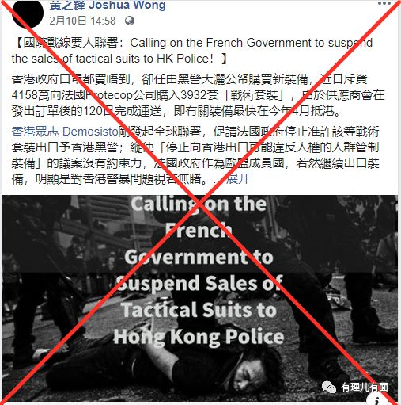

在黄之锋彻底“疯”掉的同时，“医管局员工阵线”也开始了“群魔乱舞”。1月底香港的多家医院的护士相继进行集体“请病假”行动，部分部门的请假人数更占当值人员总数的一半，迫使院方要临时急召休假护士“顶班”才能维持服务。

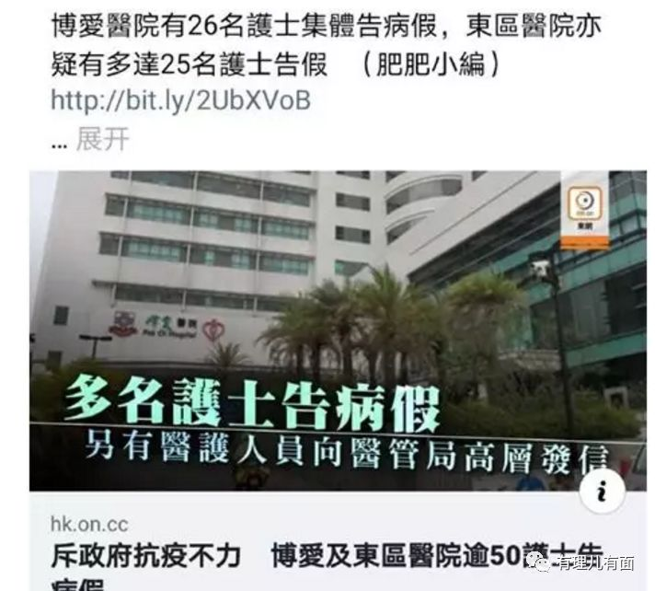

随后，该组织发起首阶段罢工行动。从2月3日至7日，罢工时间共计5天，核心诉求是要求特区政府“全面封关”，禁止内地人进入香港，理由是“以防疫情爆发”。

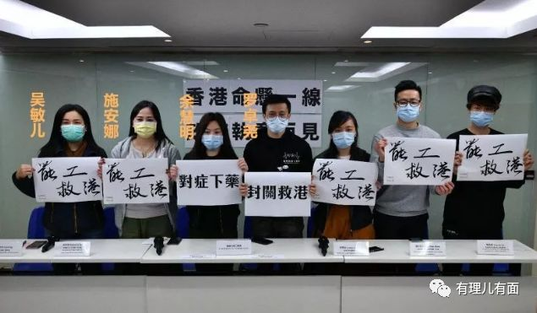

随着罢工持续，香港医疗力量的缺口也越来越大。香港医管局总行政经理表示，公立医院当天共有约5000医护缺勤，当中包括220多位医生、3000多名护士及逾900名专职医疗人员，而急症室亦有超过200人缺勤。病无可医，让不少香港市民处境尴尬。

在这场抗击新型冠状病毒疫情中，医护是最重要的防线。可在危难关头，一个代表医护的工会，却煽动香港医务人员背弃救死扶伤的天职，不顾受苦的病人以及整体社会利益，发动罢工？！真是寡廉鲜耻。

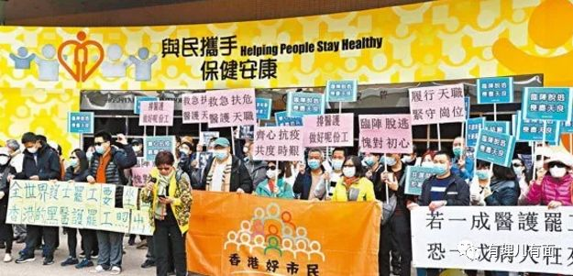

为这样无耻的工会组织筹钱，黄之锋领导的“香港众志”再次暴露了其祸国乱港的狼子野心。其借助疫情狂打政治牌，利用口罩以玩弄的姿态逼迫香港民众向乱港、祸港势力进行政治表态和政治下跪。说到底，这一切都是黄之锋将全体香港民众的生命健康当做筹码的又一场“政治骚”，可见其政治野心的毒辣。

纵观中国历史，每当社会遇到大灾难时，总有部分丧尽天良的“东西”会乘机大发国难财，吃人血馒头。没错，防控疫情，我们的确需要口罩，但我们需要的是真正的良心口罩，而不是靠出卖立场、低三下四才能获得的“黄丝口罩”，想让香港民众“为五斗米折腰”未免显得太过幼稚。

黄之锋们，请停止这场毫无底线、捞取政治资本的做秀，香港民众不需要这样的“怜悯”，更无法容忍这样的侮辱。请你们回家翻翻历史、照照镜子，哪个“吃人血馒头”的跳梁小丑最后善终了？









**关注公众号：**

**有理儿有面**

**理   性｜   揭   秘｜   探   讨**







有里儿有面

**微信扫一扫赞赏作者** **赞赏**

已喜欢，对作者说句悄悄话

取消

**发送给作者**

**发送**

最多40字，当前共字

 人赞赏

上一页 1/3 下一页

长按二维码向我转账

受苹果公司新规定影响，微信 iOS 版的赞赏功能被关闭，可通过二维码转账支持公众号。

### 精选留言

用户设置不下载评论